**MAKALAH**



# TECHNOPRENEURSHIP

**Nama Start-Up: Pemesanan tiket online bus Batang Pane Baru Gunung tua**

OLEH : KELOMPOK I

SUCI RAHMADANI :2104101030

HADI GUNAWAN :2104101012

RITA MARITO :2104101024

SELAMAT RIADI :2104101028

SAHIP ALI ANWAR :2104101026

**PROGRAM STUDI TEKNOLOGI INFORMASI**

**FAKULTAS ILMU KOMPUTER**

**INSTITUT TEKNOLOGI DAN SAINS**

**PADANG LAWAS UTARA**

**2022**

# KATA PENGANTAR

Puji syukur kita panjatkan kehadirat ALLAH SWT, karena dengan karunianyalah penulis dapat menyelesaikan Makalah Technopreneurship ini sebagaimana mestinya dan pada waktu yang diharapkan.

Makalah ini dibuat guna sebagai alat untuk meningkatkan minat baca kepada teman-teman sehingga teman-teman mengetahui masalah tentang kegunaan Pemesanan tiket bus online. Dengan meningkatkan wawasan terhadap IPTEK penulis mengharapkan agar pembaca dapat memahami isi dari makalah ini.

Penulis juga berterima kasih kepada seluruh elemen yang telah membantu penulis dalam menyelesaikan makalah ini, dan juga penulis mengucapkan banyak terima kasih kepada teman-teman yang telah memberikan dukungan dan penjelasan mengenai makalah ini,sehingga dapat terselesaikan.

Namun demikian penulis menyadari keterbatasan dalam penyusunan makalah ini. Untuk itu, kritik dan saran yang membangun sangat penulis butuhkan demi penyempurnaan makalah kedepan.

Gunungtua, Juli 2022

Kelompok I

# A. Deskripsi start-up

# Latar belakang:

Di era digital ini segala hal telah didominasi oleh basis online terutama bidang transportasi. Masyarakat sekarang sudah lebih memilih hal-hal yang memudahkan kegiatan untuk optimalisasi waktu. Maka dari itu penumpang bus memerlukan website pemesanan tiket secara online dimanapun & kapanpun.

Hal yang menjadi fakta aplikasi ini dibuat adalah belum ada aplikasi pemesanan tiket online bus di Gunung tua.

Tujuan aplikasi dibuat: Agar pengguna dapat memesan tiket sesuai dengan bebutuhan & budget dengan sistem pemesanan yang mudah

# B. Analisis Kelayakan usaha

1. Strength: startup ini menawarkan kemudahan untuk penumpang yang ingin memesan tiket secara online. Hal ini tentu sangat membantu konsumen apalagi di zaman teknologi seperti sekarang ini. Untuk harga tiket tetap sama seperti membeli langsung ke loket. Tampilan web yang user friendly dan menawarkan pembayaran cash maupun virtual payment merupakan daya tarik dari startup ini.
2. Weakness: hal yang menjadi permasalahan dari startup ini adalah tentang strategi pemasarannya. Daerah tempat penelitian merupakan daerah transisi yang belum modern sepenuhnya, sehingga bagi usia menengah ke atas mungkin akan merasa sulit untuk melakukan pemesanan tiket karena belum terbiasa.
3. Opportunity: sejauh ini kesempatan yang didapat lumayan tinggi mengingat banyak pelajar/mahasiswa rantau yang akan balik kampung, sehingga saat ini memiliki kemungkinan tinggi untuk pemasaran tiket secara online.
4. Threat: faktor yang menjadi hambatan di startup ini ketika angka penyebaran konflik meningkat dan pemberlakuan kembali larangan untuk menggunakan transportasi umum di masa pandemi oleh pemerintah.

**C. Business Model Canvas (BMC)**

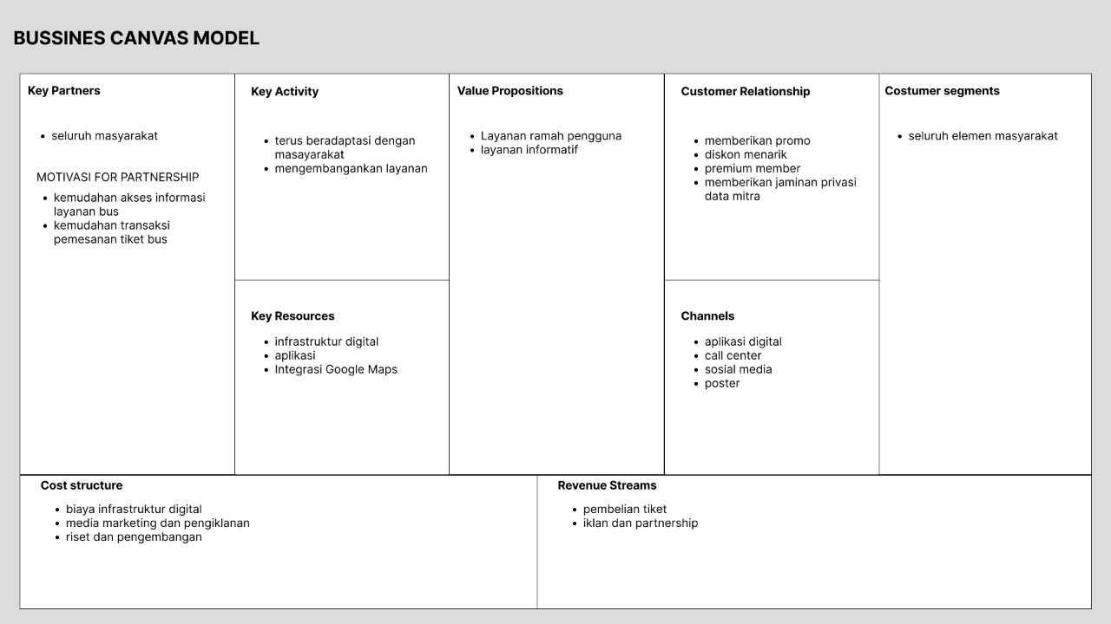

**D.Strategi Pemasaran Tiket Bus Batang Pane Baru**

# 1. Produk

Pemesanan tiket Bus Batang Pane Baru ini fokus menjual tiket secara online,yang terintegrasi dengan sistem pemasaran dari Bus itu sendiri,melalui partner-partner yang sudah dipercaya.Dengan memberikan transaksi keamanan tiket serta kemudahan pemesanan melalui sistem online,tanpa melalui pemesanan manual.Pemesanan tiket online juga menyediakan fasilitas untuk menampilkan rute perjalanan yang sedang dalam harga promo,yakni tiket yang terjual mengalami penurunan harga atau telah mendapat diskon dari masing-masing loket/terminal bus.

# 2. Harga

Kami menetapkan harga tiket bus bisa bervariasi tergantung dari sejumlah faktor seperti fasilitas yg ditawarkan,jenis bus,dll.Harga Bus termurah mulai dari Rp90.000;

# 3. Tempat

Website pemesanan tiket batang pane baru adalah agen pemesanan tiket Bus dengan cara online.Maka tempat berintraksinya antara produsen dengan konsumen adalah melalui internet dan Busines to Costomer (BoC).

# 4. Promosi

Cara Promosi yang dilakukan adalah melalui media sosial,dan pembagian kupon diskon.

* Menggunakan media sosial

Media sosial yang digunakan antara lain adalah facebook,twiiter,dan website.Ketika beriklan di sosial media,pastinya akan dilihat oleh banyak orang.Dengan begitu dapat mempermudah memperkenalkan website pemesanan tiket Bus Batang Pane Baru secara online kedalam masyarakat.

* Pembagian kupon diskon

-memberikan akomodasi Snack pada setiap perjalanan.

-memberikan diskon sebesar Rp25.000 untuk pembelian tiket berikutnya,setelah customer berbagi tentang pengalaman mereka menggunakan Bus tersebut di Media sosial.

# 5. Orang

# 6. Proses

Proses pemesanan tiket Bus di website ini,kita akan dibawa kehalaman hasil.Dihalaman ini akan menampilkan seluruh Rute perjalanan yang tersedia dan di urutkan dari harga yang paling murah.pilih Perjalanan yang di inginkan dengan klik tombol pesan.Masukkan kota asal,kota tujuan,tanggal berangkat dan jumlah penumpang,lalu klik tombol cari tiket.Isi data diri lalu bayar,tidak lama setelah melakukan pembayaran,e-tiket pun akan dikirimkan melalui email.

Metode pembayaran yang ada di website kami:

1.Transfer bank

2.Kartu Kredit

3.Atm

4Debit

# 7. Tampilan Fisik

-Bus Batang Pane Baru Menjual tiket di loket/terminal Bus sebagai bentuk fisik.

-Bus Batang Pane Baru Juga memiliki bukti Fisik lain seperti melalui website ataupun konten promosi melalui media sosial yang sesuai dengan citra dan nilai perusahaan tersebut.